Острув-Мазовецка (польск. Ostrów Mazowiecka) — город в Польше, входит в Мазовецкое воеводство, Острувский повят. Имеет статус городской гмины. Деревни Легионово уже нет, осталась только улица в г. Острув Мазовецки. Захоронения также уже нет. Перезахоронение производилось в Макув Мазовецки (Makow Mazowiecki)
Мемориал Макув-Мазовецкий (Maków Mazowiecki ), д. Гжанка, 2 км от Макув-Шельку

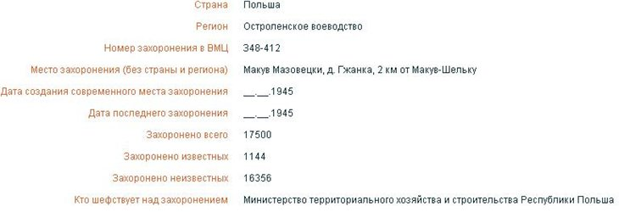
К 15 сентября 1944 г. 49 армия вышла к реке Нарев в районе города Ломжа, где перешла к обороне. В январе 1945 года 49 армия приняла участие в Восточно-Прусской, в феврале-марте - в Восточно-Померанской операциях, в ходе последней 21 февраля армия освободила город Черск, 8 марта — город Берент, а 30 марта наряду с 2-й ударной, 65-й и 70-й армиями овладела городом и крепостью Данциг (Гданьск).
Еще до получения директивы Ставки на наступление в Восточной Померании по приказу командующего фронтом была выведена из боя на правом крыле фронта 49-я армия и к 4 февраля сосредоточена в районе Дойч-Айлау, Любово, Ново-Място, а затем переброшена на левый берег Вислы. В ночь на 9 февраля эта армия, сменив соединения 70-й армии, была введена в первую линию на левом крыле фронта в стыке между ранее наступавшими 65-й и 70-й армиями. На усиление 70-й и 49-й армий из состава правофланговых армий были изъяты две инженерные бригады и переброшены на левое крыло фронта в район Кульм и Унислов. 49-й армии (командующий генерал-лейтенант Гришин И. Т.) приказывалось, перейдя в наступление 10 февраля 1945 г. с рубежа Широслав — Трутново, не позднее 13 февраля овладеть рубежом иск. Черск, иск. Хойнице и развить наступление в направлении на Бальденберг. С утра 10 февраля войска левого крыла и центра фронта возобновили наступление, нанося удар с плацдарма на левом берегу Вислы. В полосе действий 49-й армии наступление наших войск развивалось также очень медленно. За день боя соединения этой армии продвинулись всего на 2–3 км. В последующие дни вследствие нарастания сопротивления врага, а также из-за влияния на ход наступательных действий тяжелых условий озерно-болотистой местности и начавшейся распутицы войска фронта также продвигались медленно. 65-я и 49-я армии, действовавшие в центре группировки фронта, продвинулись за это время всего на 15–20 км.
В этих боях был ранен и умер от ран 16.02. 1945 г. в 3597 ЭГ старший сержант, командир отделения Гунин Илуп Васильевич из 584 СП 199 СД 121 СК 49 Армии, уроженец д. Балабаны; 16.03.1945 г. умер в 2541 ЭГ младший сержант, снайпер Юрков Григорий Захарович из 584 СП 199 СД 121 СК 49 Армии, уроженец д. Седово.

